1. Waar staat CSS voor?

Cascading Style Sheets

1. Wat kan je met CSS doen?

De “Look” van HTML websites bewerken

1. Wat is het verschil tussen HTML en CSS?

Html is de inhoud en CSS is de style

1. Op hoeveel manieren kan je CSS toevoegen aan je HTML-code?

3 manieren

1. Geef van iedere manier een voorbeeld.

* <p style=”font-size; 120%”>
* <style>

p{ font-size:120% }

</style>

* Style.css

P{ font-size:120% }

1. Welke manier is het beste? Waarom?

In een css document, omdat het netter is en het makkelijker kan vinden

1. Wat is een selector?

Elementen zoals h1

1. Wat is een declaratieblok?

Dat is het deel waar in de kleur en grootte wordt geschreven

1. Wat kan er beter bij onderstaande CSS?

Je kan het beter in een Css file maken en de kleur rood hoef je maar 1 keer te schrijven door “h5, h6 “te gebruiken.

1.  Wat doet “tekst-align: justify? Geef een voorbeeld middels een screenshot. Voor:

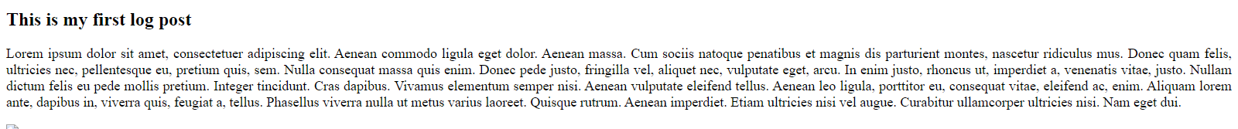na:

1. Wat is een class?

Class kan je bij meerdere elementen gebruiken.

1. Wat is een id?

Een ide kan je 1 keer gebruiken bij een elementen

1. Wat is het verschil tussen een class en een id

Classes kan je meerdere elementen aanspreken, en id ka je maar 1 keer gebruiken.

1. Wat is het verschil tussen margin en padding

Padding is de witte ruimte tussen de border en de content. En margin is de witte ruimten tussen de boxes.

1. Leg “CSS Inhertitance” uit met behulp van de “box-model”.

Margin en padding hebben standaard instellingen.

1. Wat is het verschil tussen een block-level-element en een inline-element

Block-level-elements gebruiken de volle lengte van de web pagina.

1. Noem drie toepassingen van een div-element.

- verplaatsten van block-elements

- grootte aanpassen

- float

Ontwikkelaarsopdrachten

1. Donkerblauw 0,0,139.
2. Red, green,blue,alpha